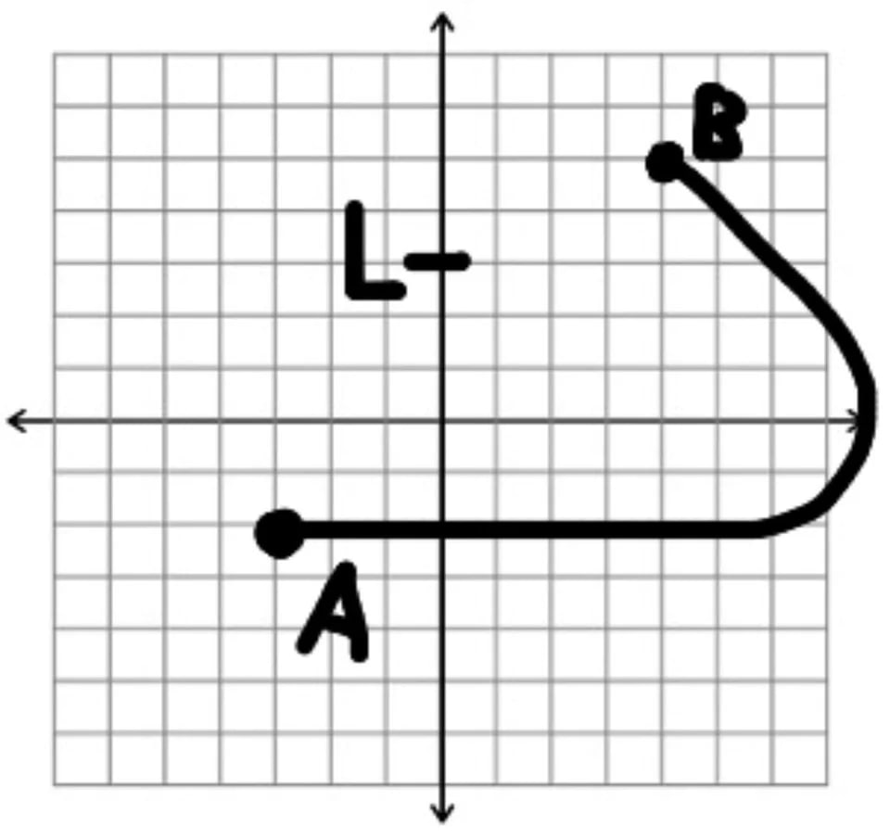

***Методичка***

**К экзамену по математике**

**Лектор: Холодова Светлана Евгеньевна**

***Раздел — Математический анализ (III)***

Контактировать автора по

поводу вопросов и фидбеков:

@XVIIstarPt, [bolorboldariguun16@gmail.com](mailto:bolorboldariguun16@gmail.com)

*Санкт-Петербург, 2024г.*

**ОГЛАВЛЕНИЕ**

**Раздел 1. Функция с несколькими переменными** 5

***Вопрос 1. Функции нескольких переменных. Понятие n-мерного координатного пространства. Область определения. Предел функции.*** 5

***ФНП*** 5

***-мерное координатное пространство*** 5

***Область определения ФНП*** 5

***Предел ФНП*** 5

***Вопрос 2. Непрерывность функции нескольких переменных. Основные теоремы о непрерывных функциях (арифметические операции над непрерывными функциями, непрерывность сложной функции, знакопостоянство непрерывной функции, о промежуточных значениях, ограниченности и достижении наименьшего и наибольшего значений).*** 5

***Непрерывность ФНП*** 6

***Вопрос 3. Дифференцируемость функции нескольких переменных. Полный дифференциал, частные производные. Геометрический и физический смысл частных производных. Необходимое и достаточные условия дифференцируемости функции нескольких переменных.*** 6

***Вопрос 4. Свойство инвариантности формы первого дифференциала функции нескольких переменных.*** 6

***Вопрос 5. Дифференцируемость сложной функции нескольких переменных.*** 6

***Вопрос 6. Неявные функции. Теоремы существования. Дифференцирование неявной функции.*** 6

***Вопрос 7. Касательная плоскость и нормаль к поверхности. Геометрический смысл полного дифференциала функции двух переменных.*** 6

***Вопрос 8. Частные производные высших порядков. Теорема о независимости результата дифференцирования от порядка дифференцирования.*** 6

***Вопрос 9. Дифференциалы высших порядков.*** 6

***Вопрос 10. Формула Тейлора для функции нескольких переменных.*** 7

***Вопрос 11. Экстремум функции нескольких переменных. Необходимые и достаточные условия экстремума. Условный экстремум. Метод множителей Лагранжа. Наименьшее и наибольшее значения функции нескольких переменных.*** 7

**Раздел 2. Интегрирование функции с несколькими переменными** 7

***Вопрос 12. Двойной интеграл. Определение. Геометрический смысл. Вычисление с помощью повторного интегрирования. Основные свойства.*** 7

***Вопрос 13. Замена переменных в двойном интеграле. Полярные координаты.*** 7

***Вопрос 14. Тройной интеграл. Определение. Вычисление с помощью повторного интегрирования. Основные свойства.*** 7

***Вопрос 15. Замена переменных в тройном интеграле. Цилиндрические и сферические координаты.*** 7

***Вопрос 16. Криволинейный интеграл первого рода. Определение. Основные свойства. Вычисление.*** 7

***Вопрос 17. Криволинейный интеграл второго рода. Определение. Основные свойства. Вычисление.*** 8

***Вопрос 18. Связь между криволинейными интегралами первого и второго рода.*** 8

***Вопрос 19. Формула Грина.*** 8

***Вопрос 20. Условия независимости криволинейного интеграла второго рода от пути интегрирования.*** 8

***Вопрос 21. Поверхностный интеграл первого рода. Определение. Вычисление. Свойства.*** 8

***Вопрос 22. Поверхностный интеграл второго рода. Определение. Вычисление. Свойства.*** 8

***Вопрос 23. Формула Остроградского-Гаусса.*** 8

***Вопрос 24. Формула Стокса.*** 8

***Вопрос 25. Скалярное поле. Поверхности уровня, линии уровня скалярного поля. Производная по направлению. Градиент скалярного поля, координатное и инвариантное определения.*** 8

**Раздел 3. Дифференциальные уравнения** 8

***Вопрос 26. Дифференциальные уравнения первого порядка. Понятие уравнения и его решения. Поле направлений. Задача Коши. Теорема Пикара. Общее, частное и особое решения.*** 8

***Вопрос 27. Методы интегрирования уравнений первого порядка. Уравнения с разделяющимися переменными. Однородные уравнения и уравнения, приводящиеся к однородным.*** 9

***Вопрос 28. Линейные уравнения первого порядка. Уравнение Бернулли.*** 9

***Вопрос 29. Уравнения в полных дифференциалах. Интегрирующий множитель.*** 9

***Вопрос 30. Уравнения первого порядка, не разрешенные относительно производной. Уравнения Лагранжа и Клеро.*** 9

***Вопрос 31. Дифференциальные уравнения высших порядков. Основные понятия и определения. Задача Коши. Теорема Пикара. Понижение порядка уравнения. Уравнения, не содержащие искомой функции и последовательных первых производных. Уравнения, не содержащие независимой переменной.*** 9

***Вопрос 32. Линейные дифференциальные уравнения n-го порядка. Свойства решений линейного однородного уравнения. Фундаментальная система решений и определитель Вронского. Признак линейной независимости решений. Формула Остроградского – Лиувилля.*** 9

***Вопрос 33. Построение общего решения линейного однородного уравнения по фундаментальной системе решений. Структура общего решения неоднородного уравнения. Принцип наложения. Метод вариации произвольных постоянных (метод Лагранжа) для уравнения 2-го порядка. Случай уравнения n-го порядка.*** 10

***Вопрос 34. Системы дифференциальных уравнений. Основные понятия и определения. Нормальная система. Задача Коши. Механическое истолкование нормальной системы и ее решения. Теорема Пикара. Связь между уравнениями высшего порядка и системами дифференциальных уравнений 1-го порядка.*** 10

***Вопрос 35. Линейные системы. Свойства линейных систем. Фундаментальная матрица. Определитель Вронского. Критерий линейной независимости вектор-функций. Формула Остроградского –Лиувилля.*** 10

***Вопрос 36. Построение общего решения линейной однородной системы по фундаментальной системе решений. Интегрирование линейной однородной системы с постоянными коэффициентами методом Эйлера.*** 10

***Вопрос 37. Структура общего решения неоднородной линейной системы. Метод вариации произвольных постоянных (метод Лагранжа).*** 11

**Раздел 4. Теория функций комплексных переменных** 11

***Вопрос 38. Функции комплексного переменного. Предел и непрерывность функций комплексного переменного.*** 11

***Вопрос 39. Производная и дифференциал функций комплексного переменного. Необходимые и достаточные условия дифференцируемости функций комплексного переменного.*** 11

***Вопрос 40. Аналитические функции. Свойства нулей аналитических функций. Теорема единственности. Принцип аналитического продолжения. Связь аналитических функций с гармоническими.*** 11

***Вопрос 41. Элементарные функции комплексного переменного и их свойства.*** 11

***Вопрос 42. Интеграл от функции комплексного переменного и его свойства.*** 11

***Вопрос 43. Интегральные теоремы Коши (для односвязной и для многосвязной областей).*** 12

***Вопрос 44. Независимость интеграла от пути интегрирования.*** 12

***Вопрос 45. Первообразная функции комплексного переменного. Неопределенный интеграл от функции комплексного переменного. Формула Ньютона-Лейбница.*** 12

***Вопрос 46. Интегральная формула Коши.*** 12

***Вопрос 47. Высшие производные аналитической функции.*** 12

***Вопрос 48. Разложение аналитической функции в степенной ряд. Теорема Тейлора.*** 12

***Вопрос 49. Ряды Лорана. Кольцо сходимости ряда Лорана. Теорема Лорана.*** 12

***Вопрос 50. Изолированные особые точки голоморфной функции. Их классификация посредством ряда Лорана. Устранимая особая точка и ее характеризация. Полюс и его характеризация. Существенно особая точка и ее характеризация.*** 12

***Вопрос 51. Разложение функции в ряд Лорана в окрестности бесконечно удаленной точки.*** 12

***Вопрос 52. Вычеты в изолированных особых точках. Основная теорема теории вычетов. Вычисление вычетов в конечных особых точках.*** 13

***Вопрос 53. Вычет относительно бесконечно удаленной особой точки. Теорема о сумме вычетов.*** 13

***Вопрос 54. Вычисление криволинейных интегралов с использованием теории вычетов. Приложение теории вычетов к вычислению определенных интегралов от вещественных функций.*** 13

***Вопрос 55. Вычисление несобственных интегралов с использованием теории вычетов. Леммы Жордана.*** 13

# **Раздел 1. Функция с несколькими переменными**

***Вопрос 1. Функции нескольких переменных. Понятие n-мерного координатного пространства. Область определения. Предел функции.***

***ФНП***

Рассматривая функции одного переменного, было известно, что при изучении многих явлений приходится встречаться с функциями двух и более независимых переменных.

Если каждой паре $(x,y)$ значений двух, независимых друг от друга, переменных величин $x$ и $y$, из некоторой области их изменения $D$, соответствует определённое значение величины $z$, то мы говорим, что $z$ есть функция двух независимых переменных $x$ и $y$, определённая в области $D$.

Символически функция двух переменных обозначается функция так:

$$z=f\left(x,y\right), z=F\left(x,y\right) и т.д.$$

Конечно же, функции в математическом анализе не ограничиваются числом входных переменных:

$$f\left(x_{1},x_{2},x_{3},x_{4},x_{5}, …\right)$$

$n$***-мерное координатное пространство***

$n$-мерное координатное пространство — математическая абстракция, которая обобщает понятие трёхмерного пространства на произвольное количество измерений. В трёхмерном пространстве у нас есть три взаимно перпендикулярных орта $(x,y,z)$, и каждая точка может быть однозначно определена тремя координатами $(x,y,z)$.

В $n$-мерном координатном пространстве у нас есть $n$ взаимно перпендикулярных осей $\left(x_{1},x_{2},x_{3},x_{4},x_{5}, …\right)$, и каждая точка может быть однозначно определена $n$ координатами $\left(x_{1},x_{2},x_{3},x_{4},x_{5}, …\right)$.

Формально $n$-мерное пространство обозначается как $R^{n}$, где $R$ обозначает множество действительных чисел. Таким образом, $R^{2}$ представляет собой двумерное (плоское) координатное пространство, $R^{3}$— трехмерное, и т.д.

***Область определения ФНП***

Совокупность множества $\left(x_{1},x_{2},x_{3},x_{4},x_{5}, …\right)$ значений $\left.x_{1},x_{2},x_{3},x_{4},x_{5}, …\right.$, при которых определяется функция

$$f\left(x_{1},x_{2},x_{3},x_{4},x_{5}, …\right)$$

называется областью определения или областью существования этой функции.

Область определения функции наглядно иллюстрируются геометрически. Если каждую, например, пару значений $x$ и $y$ мы будем изображать точкой $M\left(x,y\right)$ в плоскости $Oxy$, то область определения функции изобразится в виде некоторой совокупности точек на плоскости. Эту совокупность точек будем также назвать областью определения функции.

***Предел ФНП***

Думаю, что вы все знакомы с классическим определением предела функции. Здесь почти так же.

Число $A$ называется пределом функции $f\left(x,y\right)$ при стремлении точки $M\left(x,y\right)$ к точке $M_{0}\left(x_{0},y_{0}\right)$, если для каждого числа $ε>0$ найдётся такое число $r>0$, что для всех точек $M\left(x,y\right)$, для которых выполняется неравенство $\overline{MM_{0}}<r$, имеет место неравенство

$$\left|f\left(x,y\right)-A\right|<ε.$$

Если число $A$ является пределом функции $f\left(x,y\right)$ при $M\left(x,y\right)→M_{0}\left(x_{0},y_{0}\right)$, то пишут:

$$\lim_{\begin{aligned}x→x_{0} \\ y→y_{0}\end{aligned}}{f(x,y)}=A.$$

***Вопрос 2. Непрерывность функции нескольких переменных. Основные теоремы о непрерывных функциях (арифметические операции над непрерывными функциями, непрерывность сложной функции, знакопостоянство непрерывной функции, о промежуточных значениях, ограниченности и достижении наименьшего и наибольшего значений).***

***Непрерывность ФНП***

Пусть точка $M_{0}\left(x_{0},y_{0}\right)$ принадлежит области определения функции $f\left(x,y\right)$. Функция $z=f\left(x,y\right)$ называется непрерывным в точке $M_{0}\left(x_{0},y_{0}\right)$, если имеет место равенство

$$\lim_{\begin{aligned}x→x_{0} \\ y→y_{0}\end{aligned}}{f(x,y)}=f\left(x_{0},y_{0}\right),$$

причёмточка $M\left(x,y\right)$ стремится к точке $M_{0}\left(x_{0},y_{0}\right)$ произвольным образом, оставаясь в области определения функции.

Еслиобозначить $x=x_{0}+∆x, y=y_{0}+∆y$, то данное равенство можно переписать таким образом:

$$\lim_{\begin{aligned}∆x→0 \\ ∆y→0\end{aligned}}{f\left(x_{0}+∆x,y_{0}+∆y\right)}=f\left(x_{0},y_{0}\right)$$

или

$$\lim_{\begin{aligned}∆x→0 \\ ∆y→0\end{aligned}}\left(f\left(x_{0}+∆x,y_{0}+∆y\right)-f\left(x_{0},y_{0}\right)\right)=0.$$

Замечая, далее, что выражение, стоящее в скобках в равенстве выше, есть полное приращение функции $∆z$, равенство можно переписать в форме:

$$\lim_{∆Q→0}{∆z}=0.$$

Функция, непрерывная в каждой точке некоторой области, называется непрерывной в области.

***Арифметические операции***

Арифметические операции над непрерывными функциями проводятся аналогично тому, как они проводятся над числами. Если есть две непрерывные функции $f\left(x,y\right)$ и $g\left(x,y\right)$, то их сумма, разность, произведение и частное (при $g\left(x,y\right)≠0$) также будут непрерывными функциями.

***Непрерывность сложной функции***

Непрерывность сложной функции (композиции функций) также подчиняется некоторым правилам, основанным на непрерывности составляющих её функций.

Пусть у нас есть две функции $f\left(x\right)$ и $g\left(x\right)$. Если функция $f\left(x\right)$ непрерывна в точке $a$, а функция $g\left(x\right)$ непрерывна в точке $b=f\left(a\right)$ (то есть значение $f\left(a\right)$ лежит в области определения функции $g$), то их композиция $\left(g∘f\right)(x)=g(f(x))$ будет непрерывной в точке $a$.

Математически это можно записать следующим образом:

1. Если $f\left(x\right)$ непрерывна в точке $a$, то

$\lim_{\begin{aligned}x→a\end{aligned}}{f\left(x\right)}=f\left(a\right)$.

1. Если $g\left(y\right)$ непрерывна в точке $b$, где $b=f\left(a\right)$, то

$\lim_{\begin{aligned}y→b\end{aligned}}{g\left(y\right)}=g\left(b\right)$.

Из этих двух условий следует, что $\lim_{x→a}{g(f(x))}=g(\lim_{x→a}{f(x)})=g(f(a))$, что означает, что композиция $g∘f$ также непрерывна в точке $a$.

Пример:

Пусть $f\left(x\right)$ и $g\left(x\right)$— непрерывные функции. Рассмотрим композицию $h (h(x)=g(f(x))$. Если $f(x)$ непрерывна в точке $a$, и $g(x)$ непрерывна в точке $b=f(a)$, то $h (h(x)=g(f(x))$ будет непрерывной в точке $a$. Это свойство непрерывности композиции функций полезно в анализе и позволяет расширять результаты о непрерывности известных функций на более сложные выражения.

***Знакопостоянство***

Знакопостоянство для ФНП аналогично знакопостоянству для функций одной переменной, но теперь у нас есть несколько переменных. Рассмотрим ФНП $f:D⊆R^{n}→R$.

1. Знакопостоянство в точке:

Пусть $a$— точка в области $D$. Функция $f$ считается положительной (отрицательной) в точке $a$, если $f\left(a\right)>0$ или $f\left(a\right)<0$.

1. Знакопостоянство на множестве:

Если для каждой точки $x$ из множества $D f\left(x\right)>0$ (или $f\left(x\right)<0$), то $f$ считается положительной (отрицательной) на множестве $D$.

1. Знакопостоянство на отрезке линии:

Пусть $a$ и $b$— две точки в области $D$, соединённые линией. Если для всех точек $x$ на линии, соединяющей $a$ и $b$, $f\left(x\right)>0$ (или $f\left(x\right)<0$), то $f$ считается положительной (отрицательной) на этой линии.

***Теорема о промежуточных значениях***

Теорема о промежуточных значениях для функций нескольких переменных (ФНП) является аналогом теоремы для функций одной переменной и утверждает, что если функция непрерывна на некотором интервале (в данном случае - на связном множестве), то она принимает все промежуточные значения между значениями в двух конечных точках этого интервала.

Формально, пусть $f:D⊆R^{n}→R$ непрерывна на связном множестве $D$. Пусть $a$ и $b$— две точки в области $D$, и пусть $c$— число, лежащее между $f\left(a\right)$ и $f\left(b\right)$. Тогда существует точка $c$ на отрезке между $a$ и $b$, такая, что $f\left(c\right)=c$.

Это утверждение подчеркивает важность связности множества. Если множество разрывное, то теорема может не выполняться. Она зависит от того, что функция сохраняет свою непрерывность на всем интервале между точками.

***Ограниченность и достижение экстремумов***

Теорема об ограниченности и достижении экстремумов для функций нескольких переменных утверждает, что если функция непрерывна на замкнутом и ограниченном множестве, то она ограничена и достигает как минимум и как максимум на этом множестве.

Формально, пусть $f:D⊆R^{n}→R$ непрерывна на замкнутом и ограниченном множестве $D$. Тогда существуют точки $c_{min}$ и $c_{max}$ из $D$, такие, что:

$$c_{min}≤f\left(x\right)≤c_{max}$$

для всех из $D$.

Эта теорема подчеркивает важность свойства компактности (ограниченности и замкнутости) множества, так как на бесконечных множествах она может не выполняться. Также важно отметить, что точки минимума и максимума могут быть не единственными.

Процесс поиска точек минимума и максимума функции нескольких переменных включает в себя как правило вторых производных (используя матрицу Гессе), анализ критических точек (где градиент равен нулю) и применение теоремы об ограниченности.

***Вопрос 3. Дифференцируемость функции нескольких переменных. Полный дифференциал, частные производные. Геометрический и физический смысл частных производных. Необходимое и достаточные условия дифференцируемости функции нескольких переменных.***

***Дифференцируемость ФНП***

Дифференцируемость функции нескольких переменных подразумевает существование всех частных производных функции в каждой точке области определения. Давайте рассмотрим дифференцируемость для ФНП более подробно.

Пусть у нас есть функция $f:D⊆R^{n}→R$, где $D$— область определения функции. Функция $f$ считается дифференцируемой в точка $a$ из $D$, если существуют все частные производные функции в точке $a$. Это означает, что для каждой переменной $x_{i}$ функции $f$ существует частная производная $\frac{∂f}{∂x_{i}}$ в точке $a$.

$$∆z=A∆x+B∆y+α\left(∆x,∆y\right)∆x+β\left(∆x,∆y\right)∆y$$

$$∆x→0,∆y→0$$

$$\lim_{\begin{aligned}x→0 \\ y→0\end{aligned}}{α(∆x,∆y)}=0,\lim_{\begin{aligned}x→0 \\ y→0\end{aligned}}{β(∆x,∆y)}=0.$$

Важно отметить следующие:

$$α\left(∆x,∆y\right)∆x+β\left(∆x,∆y\right)∆y=o\left(ρ\right), где ρ=\sqrt{{(∆x)}^{2}+{(∆y)}^{2}}$$

$$ρ→0 при\left\{\begin{aligned}∆x→0 \\ ∆y→0\end{aligned}\right.$$

***Полный дифференциал***

Полный дифференциал функции нескольких переменных используется для линейной аппроксимации приращения функции относительно изменений её переменных. Если функция $f:D⊆R^{n}→R$ дифференцируема в точке $a$, то полный дифференциал $df$ может быть выражен следующим образом:

$$df=\frac{∂f}{∂x_{1}}dx_{1}+\frac{∂f}{∂x_{2}}dx_{2}+…+\frac{∂f}{∂x_{n}}dx_{n},$$

где $\frac{∂f}{∂x_{i}}$— частное приращение функции по соответствующей переменной, а $dx_{i}$— соответствующее приращение переменной $x_{i}$.

Если записать это в векторной форме, то можно использовать градиент функции $∇f\left(a\right)$ и вектор приращений переменных $dx$:

$$df\left(a\right)=∇f\left(a\right)dx$$

Эта формула позволяет линейно аппроксимировать приращение функции $f$ при малых изменениях переменных. Градиент $∇f\left(a\right)$ указывает направление наибольшего возрастания функции в точке $a$, а $dx$ представляет вектор приращений переменных.

По формальному определению, главная часть полного приращения функции называется полным дифференциалом функции $z$:

$$∆z: dz=A∆x+B∆y$$

Надо учитывать следующие:

$$\left\{\begin{aligned}∆x=dx dy=y^{'}∆x, ] y=x \\ ∆y=dy dx=∆x\end{aligned}\right.$$

$$dz=A∆x+B∆y$$

***Частные производные функции***

Частной производной по $x$ от функций $z=f\left(x,y\right)$ называется предел отношения частного приращения $∆_{x}z$ по $x$ к приращению $∆x$ при стремлении $∆x$ к нулю.

Пусть у нас есть функция $f:D⊆R^{n}→R$, где $D$— область определения функции. При этом $f$ зависит от $n$ переменных $x_{1},x_{2}, …,x_{n}$.

Частная производная функции $f$ по одной из её переменных, скажем, $x_{i}$ ​, обозначается как $\frac{∂f}{∂x_{i}}$ ​и вычисляется так, как если бы все остальные переменные были константами. Формально:

$$\frac{∂f}{∂x_{i}}=\lim_{h→0}{\frac{f\left(x_{1},x_{2},…,x_{i}+h,…,x_{n}\right)-f\left(x_{1},x_{2},…,x_{i},…,x_{n}\right)}{h}}$$

Здесь происходит приращение только одной переменной по значению $h$. В случае $z=f\left(x,y\right)$:

$$\lim_{∆x→0}{\frac{∆_{x}z}{∆x}}=\lim_{∆x→0}{\frac{f\left(x+∆x,y\right)-f\left(x,y\right)}{∆x}}=\frac{∂z}{∂x}=\frac{∂f}{∂x}=z_{x}^{'}=f_{x}^{'}$$

$$\lim_{∆y→0}{\frac{∆_{y}z}{∆y}}=\lim_{∆x→0}{\frac{f\left(x,y+∆y\right)-f\left(x,y\right)}{∆x}}=\frac{∂z}{∂y}=\frac{∂f}{∂y}=z_{y}^{'}=f_{y}^{'}$$

***Геометрический и физический смысл частных производных***

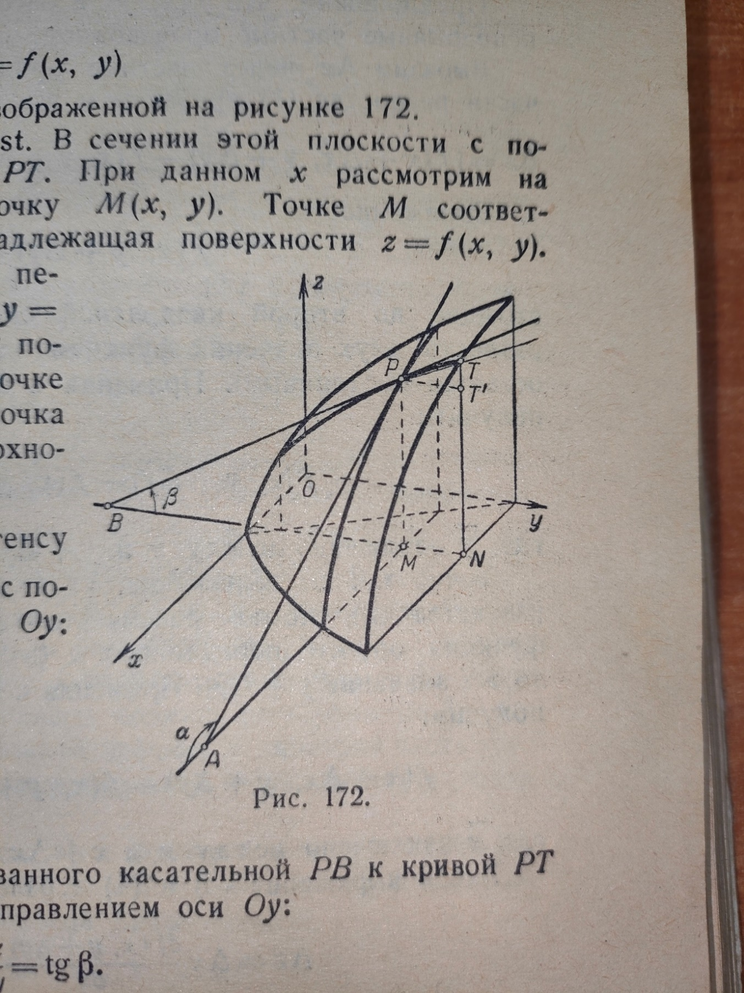Пусть уравнение $z=f\left(x,y\right)$ есть уравнение поверхности, изображенной на рисунке 172.

Проведём плоскость $x=const.$ В сечении этой плоскости с поверхностью получится линия $PT$. При данном $x$ рассмотрим на плоскости $Oxy$ некоторую точку $M\left(x,y\right)$. Точке $M$ соответствует точка $P\left(x,y,z\right)$, принадлежащая поверхности $z=f\left(x,y\right)$. Оставляя $x$ неизменным, дадим переменному $y$ приращение $∆y=MN=PT'$. Тогда функция $z$ получит приращение $∆_{y}z=TT'$ [точке $N\left(x,y+∆y\right)$ соответствует точка $T\left(x,y+∆y,z+∆_{y}z\right)$ на поверхности $z=f\left(x,y\right)$].

Отношение $\frac{∆_{y}z}{∆y}$ равно тангенсу угла, образуемого секущей $PT$ с положительным направлением оси $Oy$:

$$\frac{∆_{y}z}{∆y}=\operatorname{tg}{\hat{TPT'}}.$$

Следовательно*,* предел

$$\lim_{∆y→0}{\frac{∆_{y}z}{∆y}}=\frac{∂z}{∂y}$$

равен тангенсу угла $β$, образованного касательной $PB$ к кривой $PT$ в точке $P$ с положительным направлением оси $Oy$:

$$\frac{∂z}{∂y}=\operatorname{tg}{β}.$$

Итак, частная производная $\frac{∂z}{∂y}$ численно равна тангенсу угла наклона касательной к кривой, получающейся в сечении поверхности $z=f\left(x,y\right)$ плоскостью $x=const.$

Аналогично частная производная $\frac{∂z}{∂x}$ численно равна тангенсу угла наклона $α$ касательной к сечению поверхности $z=f\left(x,y\right)$ плоскостью $y=const$

В физическом смысле под частным производным подразумевается скорость изменения какого-либо величины или процесса, но в таком случае его также можно применить при оценки погрешности.

***Необходимое и достаточные условия дифференцируемости функции нескольких переменных***

*Th.* *Если функция n переменных дифференцируема в некоторой точке, то она непрерывна в этой точке и имеет в ней конечные частные производные по всем переменным.*

**Доказательство:**

Пусть функция $w=f\left(x_{1},x_{2},…,x_{i},…,x_{n}\right)$ дифференцируема в точке $M_{0}\left(x_{1}^{0},x_{2}^{0},…,x_{i}^{0},…,x_{n}^{0}\right)$ из области определения $D⊂R^{n}.$ По определению её полное приращение

$$∆w=f\left(x_{1}^{0}+∆x_{1},x_{2}^{0}+∆x_{2},…,x_{i}^{0}+∆x_{i},…,x_{n}^{0}+∆x_{n}\right)-f\left(x_{1}^{0},x_{2}^{0},…,x_{i}^{0},…,x_{n}^{0}\right)$$

можно представить в виде:

$$∆w=\sum_{i=1}^{n}{A_{i}∆x_{i}}+θ\left(ρ\right). (1)$$

Следовательно:

1. Приращения $∆w→0$ при всех $x_{i}→0$, $i=1,2,…,n$. Это ясно из того, что $ρ$— бесконечно малая при ${∆x}_{i}→0$, $i=1,2,…,n$, а поскольку $A_{i}$— некоторые числа, то и $\sum_{i=1}^{n}{A_{i}∆x_{i}}→0$ при ${∆x}_{i}→0$, $i=1,2,…,n$.
2. Если положить $∆x_{2}=∆x_{3}=…=∆x_{n}=0$, то равенство (1) можно записать в виде $∆_{x_{1}}w=A_{1}∆x_{1}+θ\left(∆x_{1}\right)$ или $\frac{∆_{x_{1}}w}{∆x_{1}}=A_{1}+\frac{θ\left(∆x_{1}\right)}{∆x_{1}}$ и перейти к пределу при ${∆x}_{1}→0$. Тогда $\lim_{{∆x}_{1}→0}{ \frac{∆_{x_{1}}w}{∆x_{1}}}=\frac{∂w}{∂x_{1}}\left(M_{0}\right)$, что и требовалось доказать.

Аналогично можно доказать существование конечных частных производных $\frac{∂w}{∂x_{2}}\left(M_{0}\right)$, $\frac{∂w}{∂x_{3}}\left(M_{0}\right)$, …, $\frac{∂w}{∂x_{n}}\left(M_{0}\right)$.

*Th. Если функция $w=f\left(x_{1},x_{2},…,x_{i},…,x_{n}\right)$ определена на множестве $D⊂R^{n}$ и имеет в точке $M_{0}\left(x_{1}^{0},x_{2}^{0},…,x_{i}^{0},…,x_{n}^{0}\right)∈D$ непрерывные частные производные по всем переменным $x_{i}$, то она в этой точке дифференцируема.*

**Доказательство:**

При доказательстве ограничимся случаем функции двух переменных. Для функции большего числа переменных доказательство будет аналогичным.

Для функции $z=f\left(x,y\right)$ полное приращение в точке $M_{0}\left(x_{0},y_{0}\right)$ имеет вид:

$$∆z=f\left(x_{0}+∆x,y_{0}+∆y\right)-f\left(x_{0},y_{0}\right).$$

Прибавим и вычтем в левой части этого соотношения значение функции $f\left(x_{0}+∆x,y_{0}\right)$. Тогда $∆z$ можно записать в следующем виде:

$$∆z=\left(f\left(x_{0}+∆x,y_{0}+∆y\right)-f\left(x_{0}+∆x,y_{0}\right)\right)+\left(f\left(x_{0}+∆x,y_{0}\right)-f\left(x_{0},y_{0}\right)\right)$$

Применяя [теорему Лагранжа](https://ru.wikipedia.org/wiki/%D0%A2%D0%B5%D0%BE%D1%80%D0%B5%D0%BC%D0%B0_%D0%9B%D0%B0%D0%B3%D1%80%D0%B0%D0%BD%D0%B6%D0%B0) к разностям функций одной переменной, стоящих в скобках, получим:

$$∆z=\frac{∂z}{∂y}\left(\left.x_{0}+∆x,y_{1}\right.\right)∙∆y+\frac{∂z}{∂x}\left(x_{1},y_{0}\right)∙∆x, \left(2\right),$$

где $y_{0}<y_{1}<y_{0}+∆y,x_{0}<x_{1}<x_{0}+∆x$. Ясно, что при $∆y→0, y_{1}→y_{0}$ и при $∆x→0, x_{1}→x_{0}$. Поскольку частные производные непрерывны, то

$$\lim_{∆x→0}{\frac{∂z}{∂x}\left(x_{1},y_{0}\right)}=\frac{∂z}{∂x}\left(x_{0},y_{0}\right)$$

$$\lim_{∆y→0}{\frac{∂z}{∂y}\left(\left.x_{0}+∆x,y_{1}\right.\right)}=\frac{∂z}{∂y}\left(\left.x_{0},y_{0}\right.\right),$$

откуда следует, что $\frac{∂z}{∂x}\left(x_{1},y_{0}\right)=\frac{∂z}{∂x}\left(x_{0},y_{0}\right)+θ\left(∆x\right)$ и $\frac{∂z}{∂y}\left(\left.x_{0}+∆x,y_{1}\right.\right)=\frac{∂z}{∂y}\left(\left.x_{0},y_{0}\right.\right)+θ\left(∆y\right)$, где $θ\left(∆x\right)$ и $θ\left(∆y\right)$— бесконечно малые функции при $∆x→0$ и $∆y→0$. Учитывая это, соотношение (2) можно переписать в следующем виде

$$∆z=\frac{∂z}{∂x}\left(x_{0},y_{0}\right)∙∆x+\frac{∂z}{∂y}\left(\left.x_{0},y_{0}\right.\right)∙∆y+θ\left(∆x\right)∙∆x+θ\left(∆y\right)∙∆y.$$

Заметим*,* что выражение $θ\left(∆x\right)∙∆x+θ\left(∆y\right)∙∆y$ представляет собой бесконечно малую функцию при $∆x→0$ и $∆y→0$, имеющую более высокий порядок, чем $∆x$ и $∆y$. Если обозначить эту бесконечно малую функцию $θ\left(ρ\right)$, где $ρ=\sqrt{{(∆x)}^{2}+{(∆y)}^{2}}$, то полное приращение функции запишется в виде:

$$∆z=A_{1}∙∆x+A_{2}∙∆y+θ\left(ρ\right),$$

где $A_{1}$ и $A_{2}$— вещественные числа, а $θ\left(ρ\right)$— бесконечно малая при $∆x→0$ и $∆y→0$, более высокого порядка, чем $ρ=\sqrt{{(∆x)}^{2}+{(∆y)}^{2}}$. Следовательно, функция $z=f\left(x,y\right)$ дифференцируема в точке $M_{0}$.

***Вопрос 4. Свойство инвариантности формы первого дифференциала функции нескольких переменных.***

Инвариантность формы первого дифференциала для функций нескольких переменных обозначает, что форма выражения первого дифференциала функции не изменяется при замене переменных.

Рассмотрим функцию $f:D⊆R^{n}→R$ и точку $a=\left(a_{1},a_{2},…,a_{n}\right)$ в области определения функции. Первый дифференциал функции $f$ в точке $a$ записывается следующим образом:

$$df=\frac{∂f}{∂x_{1}}dx_{1}+\frac{∂f}{∂x_{2}}dx_{2}+…+\frac{∂f}{∂x_{n}}dx_{n},$$

где $\frac{∂f}{∂x_{i}}$— частное производные функции по соответствующей переменной, а $dx_{i}$— соответствующее приращение переменной $x_{i}$.

Теперь, предположим, что у нас есть новая система переменных $\left.y_{1},y_{2},…,y_{n}\right.$, которые связаны с исходными переменными $x_{1},x_{2},…,x_{n}$ ​ следующим образом:

$$y_{i}=g_{i}\left(x_{1},x_{2},…,x_{n}\right),$$

где $g_{i}$— функции, определённые в некоторой окрестности точки $a$.

Тогда, если $f$ дифференцируема по переменным $x_{1},x_{2},…,x_{n}$, в точке $a$, то мы можем выразить дифференциал $df$ в новых переменных $\left.y_{1},y_{2},…,y_{n}\right.$:

$$df=\frac{∂f}{∂x_{1}}dx_{1}+\frac{∂f}{∂x_{2}}dx_{2}+…+\frac{∂f}{∂x_{n}}dx_{n}=\frac{∂f}{∂x_{1}}\frac{∂x_{1}}{∂y_{1}}dy_{1}+\frac{∂f}{∂x_{2}}\frac{∂x_{2}}{∂y_{2}}dy_{2}+…+\frac{∂f}{∂x_{n}}\frac{∂x_{n}}{∂y_{n}}dy_{n},$$

где $\frac{∂x_{i}}{∂y_{i}}=\frac{1}{\frac{∂y_{i}}{∂x_{i}}}$— обратная функция к $\frac{∂y_{i}}{∂x_{i}}$.

Таким образом, форма выражения первого дифференциала $df$ остаётся неизменной при переходе к новым переменным $\left.y_{1},y_{2},…,y_{n}\right.$. Это свойство называется инвариантностью формы первого дифференциала относительно замены переменных.

***Вопрос 5. Дифференцируемость сложной функции нескольких переменных.***

*Th.* Если существует функция $z=f\left(x,y\right)$ и она дифференцируема в точке $M\left(x,y\right)$, параметрические функции $x=x\left(t\right)$ и $y=y\left(t\right)$ тоже дифференцируемы в функции по $t$ в некоторой область изменения переменного $t$ так, что $z=f\left(x\left(t\right),y\left(t\right)\right)=z\left(t\right)$ и $\frac{dz}{dt}=\frac{∂z}{∂x}\frac{dx}{dt}+\frac{∂z}{∂y}\frac{dy}{dt}$, то $\frac{dz}{dt}$ называется полной производной функций $z=f\left(x,y\right)$.

**Доказательство:**

Пусть существует параметрическая переменная $t$ так, что

$$∆t→\left\{\begin{aligned}∆x \\ ∆y\end{aligned}\right.→∆z.$$

Тогда:

$$∆_{t}z=\frac{∂z}{∂x}∆x+\frac{∂z}{∂y}∆y+α\left(∆x,∆y\right)∆x+β\left(∆x,∆y\right)∆y$$

$$\frac{∆_{t}z}{∆t}=\frac{∂z}{∂x}\frac{∆x}{∆t}+\frac{∂z}{∂y}\frac{∆y}{∆t}+α\left(∆x,∆y\right)\frac{∆x}{∆t}+β\left(∆x,∆y\right)\frac{∆y}{∆t}$$

Значит предел будет равен:

$$\lim_{∆t→0}{\frac{∆_{t}z}{∆t}}=\frac{∂z}{∂x}\lim_{∆t→0}{\frac{∆x}{∆t}}+\frac{∂z}{∂y}\lim_{∆t→0}\frac{∆y}{∆t}+\lim_{∆t→0}α\left(∆x,∆y\right)\frac{∆x}{∆t}+\lim_{∆t→0}β\left(∆x,∆y\right)\frac{∆y}{∆t}$$

и так как последние две пределы обращаются в ноль, то:

$$\frac{dz}{dt}=\frac{∂z}{∂x}\frac{dx}{dt}+\frac{∂z}{∂y}\frac{dy}{dt},$$

что и требовалось доказать.

Рассмотрим пример:

$$\left\{\begin{aligned}z=\ln{xy} \\ x=\sin{t} \\ y=\cos{t}\end{aligned}\right.$$

$$\frac{dz}{dt}=\frac{∂z}{∂x}\frac{dx}{dt}+\frac{∂z}{∂y}\frac{dy}{dt}=\frac{1}{xy}y\cos{t}+\frac{1}{xy}x\left(-\sin{t}\right)$$

$$z=ln\left(\sin{t}∙\cos{t}\right),$$

$$\frac{dz}{dt}=\frac{1}{\sin{t}∙\cos{t}}\left(\cos^{2}t-\sin^{2}t\right)$$

***Вопрос 6. Неявные функции. Теоремы существования. Дифференцирование неявной функции.***

***Неявные функции***

Неявные функции нескольких переменных задаются уравнениями, в которых переменные не выражены явно. Это означает, что уравнение содержит неявное определение одной или нескольких переменных через другие. Например, уравнение вида $F(x,y)=0$, где $F$— функция двух переменных, может определять неявную функцию $y$ относительно $x$.

Пример неявного определения функции $y$ относительно $x$:

$$x^{2}+y^{2}-1=0$$

***Теоремы существования***

*Th.* Если функция $F(x, y)$ и ее частные производные непрерывны в окрестности точки $(a, b)$ и $\frac{∂F}{∂y}(a, b)≠0$, то в некоторой окрестности этой

точки существует уникальная функция $y = f(x)$, такая что $F(x, f(x)) = 0$.

**Доказательство.**

***Вопрос 7. Касательная плоскость и нормаль к поверхности. Геометрический смысл полного дифференциала функции двух переменных.***

***Вопрос 8. Частные производные высших порядков. Теорема о независимости результата дифференцирования от порядка дифференцирования.***

***Вопрос 9. Дифференциалы высших порядков.***

***Вопрос 10. Формула Тейлора для функции нескольких переменных.***

***Вопрос 11. Экстремум функции нескольких переменных. Необходимые и достаточные условия экстремума. Условный экстремум. Метод множителей Лагранжа. Наименьшее и наибольшее значения функции нескольких переменных.***

**Раздел 2. Интегрирование функции с несколькими переменными**

***Вопрос 12. Двойной интеграл. Определение. Геометрический смысл. Вычисление с помощью повторного интегрирования. Основные свойства.***

***Вопрос 13. Замена переменных в двойном интеграле. Полярные координаты.***

***Вопрос 14. Тройной интеграл. Определение. Вычисление с помощью повторного интегрирования. Основные свойства.***

***Вопрос 15. Замена переменных в тройном интеграле. Цилиндрические и сферические координаты.***

***Вопрос 16. Криволинейный интеграл первого рода. Определение. Основные свойства. Вычисление.***

***Вопрос 17. Криволинейный интеграл второго рода. Определение. Основные свойства. Вычисление.***

***Вопрос 18. Связь между криволинейными интегралами первого и второго рода.***

***Вопрос 19. Формула Грина.***

***Вопрос 20. Условия независимости криволинейного интеграла второго рода от пути интегрирования.***

***Вопрос 21. Поверхностный интеграл первого рода. Определение. Вычисление. Свойства.***

***Вопрос 22. Поверхностный интеграл второго рода. Определение. Вычисление. Свойства.***

***Вопрос 23. Формула Остроградского-Гаусса.***

***Вопрос 24. Формула Стокса.***

***Вопрос 25. Скалярное поле. Поверхности уровня, линии уровня скалярного поля. Производная по направлению. Градиент скалярного поля, координатное и инвариантное определения.***

**Раздел 3. Дифференциальные уравнения**

***Вопрос 26. Дифференциальные уравнения первого порядка. Понятие уравнения и его решения. Поле направлений. Задача Коши. Теорема Пикара. Общее, частное и особое решения.***

***Вопрос 27. Методы интегрирования уравнений первого порядка. Уравнения с разделяющимися переменными. Однородные уравнения и уравнения, приводящиеся к однородным.***

***Вопрос 28. Линейные уравнения первого порядка. Уравнение Бернулли.***

***Вопрос 29. Уравнения в полных дифференциалах. Интегрирующий множитель.***

***Вопрос 30. Уравнения первого порядка, не разрешенные относительно производной. Уравнения Лагранжа и Клеро.***

***Вопрос 31. Дифференциальные уравнения высших порядков. Основные понятия и определения. Задача Коши. Теорема Пикара. Понижение порядка уравнения. Уравнения, не содержащие искомой функции и последовательных первых производных. Уравнения, не содержащие независимой переменной.***

***Вопрос 32. Линейные дифференциальные уравнения n-го порядка. Свойства решений линейного однородного уравнения. Фундаментальная система решений и определитель Вронского. Признак линейной независимости решений. Формула Остроградского – Лиувилля.***

***Вопрос 33. Построение общего решения линейного однородного уравнения по фундаментальной системе решений. Структура общего решения неоднородного уравнения. Принцип наложения. Метод вариации произвольных постоянных (метод Лагранжа) для уравнения 2-го порядка. Случай уравнения n-го порядка.***

***Вопрос 34. Системы дифференциальных уравнений. Основные понятия и определения. Нормальная система. Задача Коши. Механическое истолкование нормальной системы и ее решения. Теорема Пикара. Связь между уравнениями высшего порядка и системами дифференциальных уравнений 1-го порядка.***

***Вопрос 35. Линейные системы. Свойства линейных систем. Фундаментальная матрица. Определитель Вронского. Критерий линейной независимости вектор-функций. Формула Остроградского –Лиувилля.***

***Вопрос 36. Построение общего решения линейной однородной системы по фундаментальной системе решений. Интегрирование линейной однородной системы с постоянными коэффициентами методом Эйлера.***

***Вопрос 37. Структура общего решения неоднородной линейной системы. Метод вариации произвольных постоянных (метод Лагранжа).***

**Раздел 4. Теория функций комплексных переменных**

***Вопрос 38. Функции комплексного переменного. Предел и непрерывность функций комплексного переменного.***

***Вопрос 39. Производная и дифференциал функций комплексного переменного. Необходимые и достаточные условия дифференцируемости функций комплексного переменного.***

***Вопрос 40. Аналитические функции. Свойства нулей аналитических функций. Теорема единственности. Принцип аналитического продолжения. Связь аналитических функций с гармоническими.***

***Вопрос 41. Элементарные функции комплексного переменного и их свойства.***

***Вопрос 42. Интеграл от функции комплексного переменного и его свойства.***

***Вопрос 43. Интегральные теоремы Коши (для односвязной и для многосвязной областей).***

***Вопрос 44. Независимость интеграла от пути интегрирования.***

***Вопрос 45. Первообразная функции комплексного переменного. Неопределенный интеграл от функции комплексного переменного. Формула Ньютона-Лейбница.***

***Вопрос 46. Интегральная формула Коши.***

***Вопрос 47. Высшие производные аналитической функции.***

***Вопрос 48. Разложение аналитической функции в степенной ряд. Теорема Тейлора.***

***Вопрос 49. Ряды Лорана. Кольцо сходимости ряда Лорана. Теорема Лорана.***

***Вопрос 50. Изолированные особые точки голоморфной функции. Их классификация посредством ряда Лорана. Устранимая особая точка и ее характеризация. Полюс и его характеризация. Существенно особая точка и ее характеризация.***

***Вопрос 51. Разложение функции в ряд Лорана в окрестности бесконечно удаленной точки.***

***Вопрос 52. Вычеты в изолированных особых точках. Основная теорема теории вычетов. Вычисление вычетов в конечных особых точках.***

***Вопрос 53. Вычет относительно бесконечно удаленной особой точки. Теорема о сумме вычетов.***

***Вопрос 54. Вычисление криволинейных интегралов с использованием теории вычетов. Приложение теории вычетов к вычислению определенных интегралов от вещественных функций.***

***Вопрос 55. Вычисление несобственных интегралов с использованием теории вычетов. Леммы Жордана.***